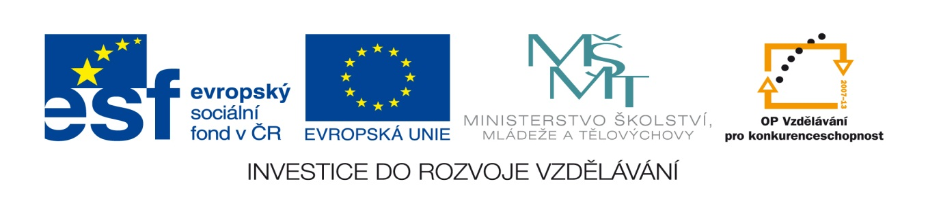

Název projektu: Moderní škola

Registrační číslo projektu: CZ.1.07/1.4.00/21.2511
Škola: Základní škola, Česká Lípa, Školní 2520, příspěvková organizace

Číslo klíčové aktivity: III/2

Sada: VY_52_INOVACE_PŘSLP1/4

Druh učebního materiálu: pracovní list

Cílová skupina: žáci 2. stupně základní školy

Typická věková skupina: 13 – 15 let

Předmět: přírodopis

Ročník: 8. – 9.
Anotace: Tento učební materiál slouží k zopakování a procvičení mízní soustavy člověka . Vybraní žáci pracují u interaktivní tabule v programu SMART, doplňují, vyškrtávají, spojují apod. Ostatní žáci pracují s namnoženými pracovními listy.
Klíčová slova: mízní uzliny, brzlík, slezina

Speciální vzdělávací potřeby: žádné

Datum: srpen 2011

Autor: Lenka Pokorná

Zdroje:

Autorem tohoto materiálu, pokud není uvedeno jinak, je Lenka Pokorná.
Klipartwww.office.microsoft.com

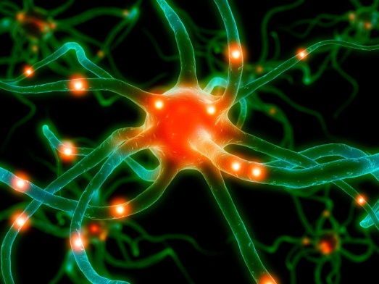
Mízní soustava

Odpověz na otázky:
- Co tvoří mízní soustavu?
- Kde se nachází brzlík?
- Kde se nachází slezina?
- Kolik krve denně proteče slezinou?
- Je brzlík aktivní celý život?

Doplň do textu správné výrazy:
Mízní soustava zajišťuje: a)
b)
c)
Schopnost organismu bránit se cizorodým látkám se nazývá……………..
Umělou imunitu získáváme ………………………………
Inkubační doba je doba od ……………………………………………… až po …………………………………………………onemocnění.
Nemoci, které jsou přenosné z jiného organismu na člověka jsou ………………………………………………………………………..

Vytvoř správné dvojice:
- Brzlík A) Zásobárna červených krvinek
- Mízní uzliny B) Obklopení a pohlcení antigenu
- Slezina C) Reakce na antigen
- AIDS D) Žláza za hrudní kostí
- Fagocytóza E) Úplné selhání imunity
- Alergie F) Podpaží, třísla, krk

Mízní soustava

Odpověz na otázky:
1.Slezina, brzlík, mízní cévy, mízní vlásečnice, mízní uzliny.
2. Za hrudní kostí.
3. V břišní dutině nalevo od žaludku.
4. Denně proteče 250 až 350 litrů krve.
5. Ne, v dětství.

Doplň do textu správné výrazy:
Mízní soustava zajišťuje: a) obranu těla proti infekci
b) přepravu tuků z potravy
c) vstřebání přebytečného tkáňového moku.
Schopnost organismu bránit se cizorodým látkám se nazývá imunita.
Umělou imunitu získáváme očkováním.
Inkubační doba je doba od proniknutí infekce do těla až po první příznaky onemocnění.
Nemoci, které jsou přenosné z jiného organismu na člověka jsou infekční nemoci.

Vytvoř správné dvojice:
1 D, 2 F, 3 A, 4 E, 5 B, 6 C

